PRESSE INFORMATION

Bericht zur Mitgliederversammlung am 20. Mai 2026

Digitale Standards, starke Gemeinschaft, klare Strategie

ARGE Neue Medien setzt neue Impulse für die digitale Zukunft der Haustechnikbranche

Unter dem Motto „Digitale Standards. Effiziente Prozesse. Eine starke Haustechnikbranche.“ setzte die diesjährige Mitgliederversammlung der ARGE Neue Medien wichtige Impulse für die digitale Weiterentwicklung der SHK- und Haustechnikbranche. Mehr als 90 Teilnehmerinnen und Teilnehmer von 65 Markenherstellern nutzten die Veranstaltung zum intensiven Austausch über aktuelle Herausforderungen, digitale Prozesse und zukünftige Entwicklungen im Datenmanagement.

Im Mittelpunkt standen strategische Weichenstellungen des Verbands, vertriebsstufenübergreifende Lösungen zur Steigerung der Datenqualität sowie praxisnahe Beispiele erfolgreicher Digitalisierung entlang der gesamten Wertschöpfungskette. Die Veranstaltung verdeutlichte, wie entscheidend einheitliche Standards, verlässliche Produktdaten und partnerschaftliche Zusammenarbeit für effiziente digitale Prozesse in der Branche sind.

Der Vorstandsvorsitzende, Dr. Tillman von Schroeter, betonte die Fortschritte, welche die ARGE gemeinsam mit ihren Mitgliedsunternehmen in den vergangenen zwei Jahren erzielt hat. Insbesondere in den verschiedenen Handlungsfeldern seien zahlreiche Projekte und Impulse erfolgreich vorangetrieben worden. Nun gelte es, bestehende Ressourcen gezielt weiter auszubauen und stärker zu fokussieren.

Vor diesem Hintergrund habe die ARGE ihre strategische Ausrichtung im vergangenen Jahr weiter geschärft: „Wir haben uns intensiv gefragt, wo unsere Chancen liegen und welchen konkreten Mehrwert wir für die Branche schaffen können“, so Dr. von Schroeter. Ziel sei es, die Angebote für alle Vertriebsstufen und Marktpartner einfacher, effizienter und praxisnäher zu gestalten.

Besondere Bedeutung komme dabei der Nutzung von Künstlicher Intelligenz in Planung und Marketing, der Optimierung von Datenflüssen sowie der weiteren Digitalisierung von Prozessen zu. Gleichzeitig gewinne die europäische Harmonisierung zunehmend an Bedeutung: „Die Digitalisierung konsequent weiter voranzutreiben, ist und bleibt eine zentrale Aufgabe der Branche“, erklärte Dr. von Schroeter. An diesen Themen richtet die ARGE ihre Strategie für die Jahre 2026 bis 2028 gemeinsam mit ihren Mitgliedern aus.
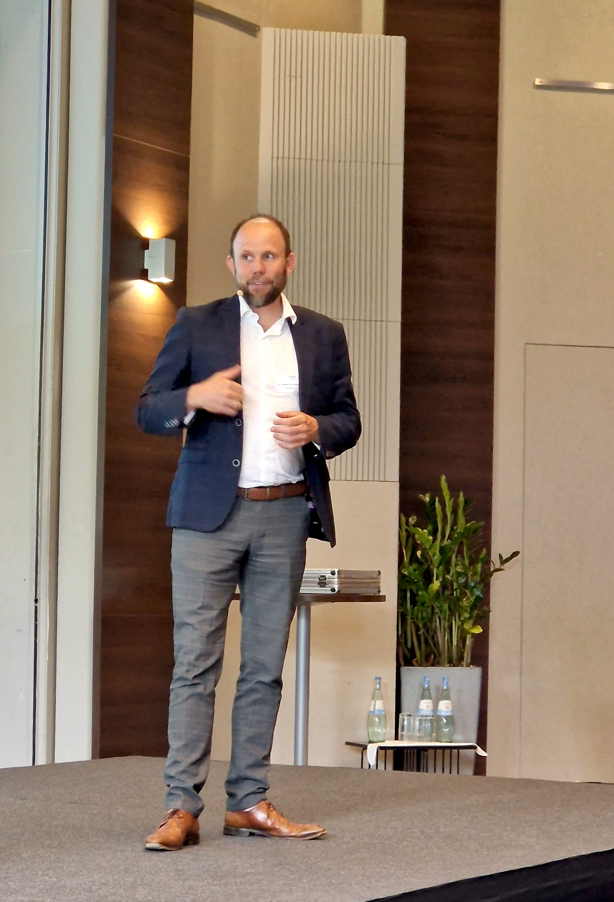

„Die Stärke der ARGE liegt in ihren Handlungsfeldern und der engen Zusammenarbeit mit den Mitgliedern“, betonte Dr. Tillman von Schroeter.

ARGE treibt Digitalisierung in allen Handlungsfeldern weiter voran
ARGE-Geschäftsführer Wolfgang Richter blickte auf die wichtigsten Meilensteine der vergangenen Monate zurück und machte deutlich, wie intensiv die ARGE gemeinsam mit ihren Mitgliedern an der Weiterentwicklung digitaler Standards und Prozesse arbeitet. Besonders erfreulich sei dabei das Wachstum der Gemeinschaft: Vier neue Mitglieder konnten gewonnen werden. Gleichzeitig erreichte die ARGE bei der letzten Zufriedenheitsmessung unter den Herstellern einen hervorragenden Wert. Auch die Zusammenarbeit mit Branchenverbänden, Softwarepartnern und externen Dienstleistern wurde weiter ausgebaut – insbesondere im Bereich KI-gestützter Anwendungen und digitaler Services.

Fortschritte entlang der digitalen Wertschöpfungskette
Im Handlungsfeld Lead2Order standen insbesondere die Themen Badplanung+, BIM und digitale Angebotsprozesse im Mittelpunkt. Badplanung+ wächst kontinuierlich und bindet zunehmend internationale Softwarepartner ein. Parallel entwickelt sich QualityBIM mit neuen Teilnehmern, Pilotprojekten und dem Aufbau eines zentralen Data Servers als zukünftige Datendrehscheibe der Branche weiter.
Darüber hinaus prüft die ARGE neue strategische Ansätze für ein Planer- und Handwerkerportal sowie weitere Lösungen zur Digitalisierung des Handwerks und zur effizienteren Angebotserstellung.

Auch im Bereich Order2Cash treiben die Mitglieder die Digitalisierung konsequent voran. Im Fokus stehen die internationale Ausweitung effizienter EDI-Prozesse, die Vorbereitung auf die kommende E-Rechnungspflicht sowie die Weiterentwicklung digitaler Lieferscheine. Ziel bleibt es, Prozesse über Unternehmens- und Ländergrenzen hinweg effizienter und stärker zu standardisieren.

Internationale Zusammenarbeit gewinnt weiter an Bedeutung
Ein weiterer Schwerpunkt lag auf der zunehmenden internationalen Vernetzung. Mittlerweile stehen 16 Länderportale zur Verfügung, weitere internationale Lösungen befinden sich bereits in Vorbereitung. Gleichzeitig werden Datenrichtlinien kontinuierlich weiterentwickelt und an länderspezifische Anforderungen angepasst.
Kooperationen mit internationalen Verbänden, Großhändlern und Marktpartnern sowie die Teilnahme an internationalen Branchenevents stärken die Rolle der ARGE als Impulsgeber für digitale Standards über Deutschland hinaus.

Datenqualität und KI als zentrale Zukunftsthemen
Im Handlungsfeld Datenmanagement und -distribution standen insbesondere die erfolgreiche Einführung der DQR 11 sowie die Weiterentwicklung von Qualitätsstandards im Fokus. Mit inzwischen mehr als 100 „Grünen Haken“ und über 30 „Grünen Haken+“ zeigt sich die wachsende Bedeutung hochwertiger Produktdaten für digitale Geschäftsprozesse.

Darüber hinaus arbeitet die ARGE gemeinsam mit Partnern intensiv an neuen Lösungen rund um den Digitalen Produktpass sowie an KI-gestützten Anwendungen zur Optimierung von Datenqualität und Datenflüssen. Ergänzt wird dies durch erweiterte PIM-Services und neue Werkzeuge, die Mitgliedsunternehmen bei der Generierung hochwertiger Produktdaten unterstützen sollen.
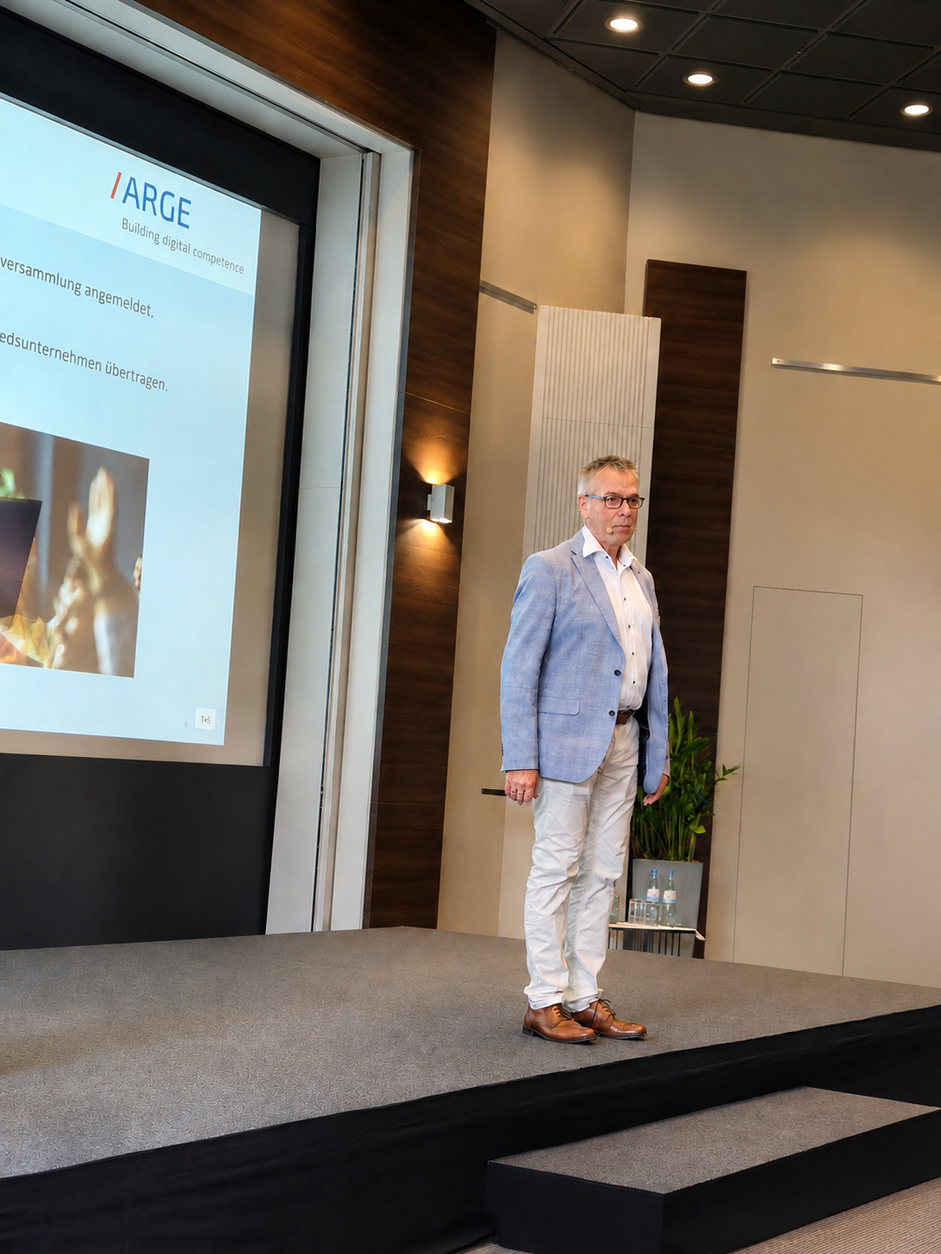

Wolfgang Richter stellte den Mitgliedern die Projekte und Initiativen der ARGE vor und vermittelte eindrucksvoll das Zielbild sowie die strategische Ausrichtung der Organisation.

Klares Zielbild 2028
Wolfgang Richter führte anschließend das Zielbild der ARGE weiter aus. Die ARGE verstehe sich heute mehr denn je als Enabler für die Digitalisierung in der Haustechnik – national wie europaweit. Im Mittelpunkt stehen dabei der kontinuierliche Ausbau der Mitgliederbasis, eine stärkere europäische Präsenz sowie die Weiterentwicklung von Daten- und Prozesskompetenz entlang der gesamten digitalen Wertschöpfungskette.
Um diese Ziele messbar und nachhaltig zu erreichen, definiert die ARGE klare KPIs und konkrete Erfolgskennzahlen.
Gleichzeitig gehe es darum, die Sichtbarkeit und Reputation innerhalb der Branche weiter zu stärken und die Rolle als zentrale Plattform für digitale Standards, effiziente Prozesse und praxisnahe Lösungen konsequent auszubauen.

Digitaler Produktpass: Gemeinsame europäische Branchenlösung
Mit dem Digitalen Produktpass (DPP) kommt ab 2027 eine der bedeutendsten regulatorischen Veränderungen auf die Industrie zu. Künftig sollen rund 80 % aller Produkte weltweit von entsprechenden Anforderungen betroffen sein. Entsprechend dynamisch entwickelt sich derzeit der Markt rund um neue Plattform- und Dienstleistungsangebote.

Die ARGE verfolgt daher das Ziel, eine zentrale, non-profit-orientierte Branchenlösung zu entwickeln, die den Aufwand für Hersteller reduziert und gleichzeitig nachhaltige sowie interoperable Datenstrukturen schafft. Das geplante ARGE-DPP-Portal soll regulatorische Anforderungen und strategische Potenziale des Digitalen Produktpasses in einer gemeinsamen Plattform bündeln und sich langfristig als relevanter Standard für die Haustechnik- und Baubranche in Europa etablieren. Im Fokus stehen dabei einfache Datenflüsse, eine hohe Marktakzeptanz sowie die optimale Einbindung in zukünftige europäische Datenräume und digitale Ökosysteme.

Sebastian Schubert erläuterte die Vorteile eines ARGE-DPP-Portals: Als branchenweite EU-Plattform schafft es einen gemeinsamen Standard anstelle vieler Einzellösungen, ermöglicht durch die Non-Profit-Struktur geringe Gebühren sowie eine aktive Mitgestaltung durch die Hersteller und sorgt gleichzeitig für eine hohe Akzeptanz innerhalb der Branche.
Darüber hinaus ist die Plattform auf zukünftige europäische Anforderungen vorbereitet und vereint zusätzliche Services wie Aftersales-, Dokumentations- und Planungsdaten in einem zentralen System.

Wie eine solche Lösung künftig aussehen könnte, veranschaulichte die ARGE gemeinsam mit dem Paderborner Unternehmen Additive Marking anhand eines Demonstrators unter dem Arbeitstitel „DataHub-X“. Die anschließende Live-Demonstration von Dr. Ulrich Jahnke vermittelte den Teilnehmerinnen und Teilnehmern einen praxisnahen Einblick in die Potenziale einer gemeinsamen DPP-Plattform.

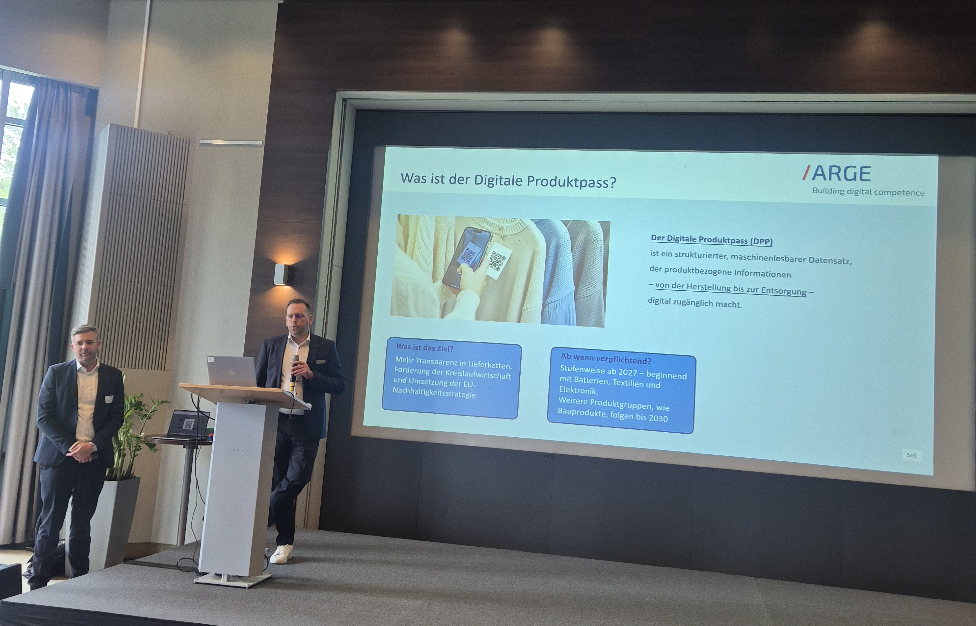

Sebastian Schubert und Dr. Ulrich Jahnke präsentierten Ansätze für eine gemeinsame Branchenlösung rund um den Digitalen Produktpass.

Weitere Entwicklungen rund um Datenportale und BIM
Im Anschluss wurden weitere Entwicklungen rund um Datenportale, BIM sowie die Digitalisierung der Bau- und Gebäudewirtschaft vorgestellt. Julia Adam, Geschäftsführerin von scireum, und Katharina Kirsch de Fernández, Vice President International ARGE, präsentierten neue Ansätze rund um das Prüftool Oxomi Verify sowie Konverterlösungen zur Optimierung internationaler Datenprozesse.

Im Themenblock „Digitalisierung der Bau- und Gebäudewirtschaft“ gab Paul Seifert (ZVEH) mit einem Impulsvortrag Einblicke in aktuelle Entwicklungen digitaler Branchenstandards. Vorgestellt wurde unter anderem das EU-Förderprojekt ConstructX, an dem viele namhafte Unternehmen des Baugewerbes beteiligt sind. Ziel des Projekts ist der Aufbau eines offenen und sicheren Datenraums, der Unternehmen im Bauwesen und Handwerk einen einfacheren, standardisierten und kontrollierten Austausch von Informationen ermöglicht. Prozesse – von der Planung über den Bau bis hin zum Betrieb – sollen dadurch digital vernetzt sowie effizienter, transparenter und schneller gestaltet werden.
Darüber hinaus beschäftigt sich die Initiative auch mit dem Digitalen Produktpass.
Ergänzend zeigte Niklas Baum (Oventrop) Ansätze für die erfolgreiche Nutzung hochwertiger BIM-Daten entlang digitaler Prozesse. Dabei stellte er die Plattform QualityBIM von ARGE und BDH vor und erläuterte deren Mehrwerte für Hersteller und Anwender.

Anders als bestehende Plattformen ermöglicht QualityBIM die zentrale und automatisierte Distribution von BIM- und Mediadaten direkt in bestehende Softwareanwendungen, die bereits von Planern genutzt werden. Dadurch lässt sich redundante Datenpflege deutlich reduzieren und gleichzeitig ein spürbarer Zeit- und Kostenvorteil für Hersteller schaffen.
Mit dem QualityBIM Data Server von scireum, der sich aktuell in der Beta-Phase befindet, können künftig auch Mediadaten aus Oxomi integriert werden.

Mitglieder zeigen erfolgreiche Digitalisierung in der Anwendung
Im weiteren Verlauf der Veranstaltung standen praxisnahe Best-Practice-Beiträge aus den Reihen der Mitgliedsunternehmen im Mittelpunkt.
Imke Klompmaker (Kampmann) zeigte anhand konkreter Beispiele, wie strukturierte Produktdaten zunehmend zum Nachhaltigkeitsfaktor werden. Lukas Slesarow (Bosch) erläuterte, wie KI-gestützte Prozesse die Datenqualität verbessern und den Weg vom Datensatz zum Digitalen Produktpass unterstützen können. Jannik Storkebaum (Wilo) präsentierte Erfolgsfaktoren für die internationale Datendistribution und gab Einblicke in die Herausforderungen globaler Datenprozesse.

Die Vorträge wurden von den Teilnehmerinnen und Teilnehmern äußerst positiv aufgenommen und anschließend in einer von Nikolaus Klein moderierten Podiumsrunde intensiv diskutiert. Zahlreiche Fragen, praxisnahe Erfahrungsberichte und der engagierte Austausch machten deutlich, wie wichtig Zusammenarbeit und Wissenstransfer innerhalb der Branche für eine erfolgreiche Digitalisierung sind.

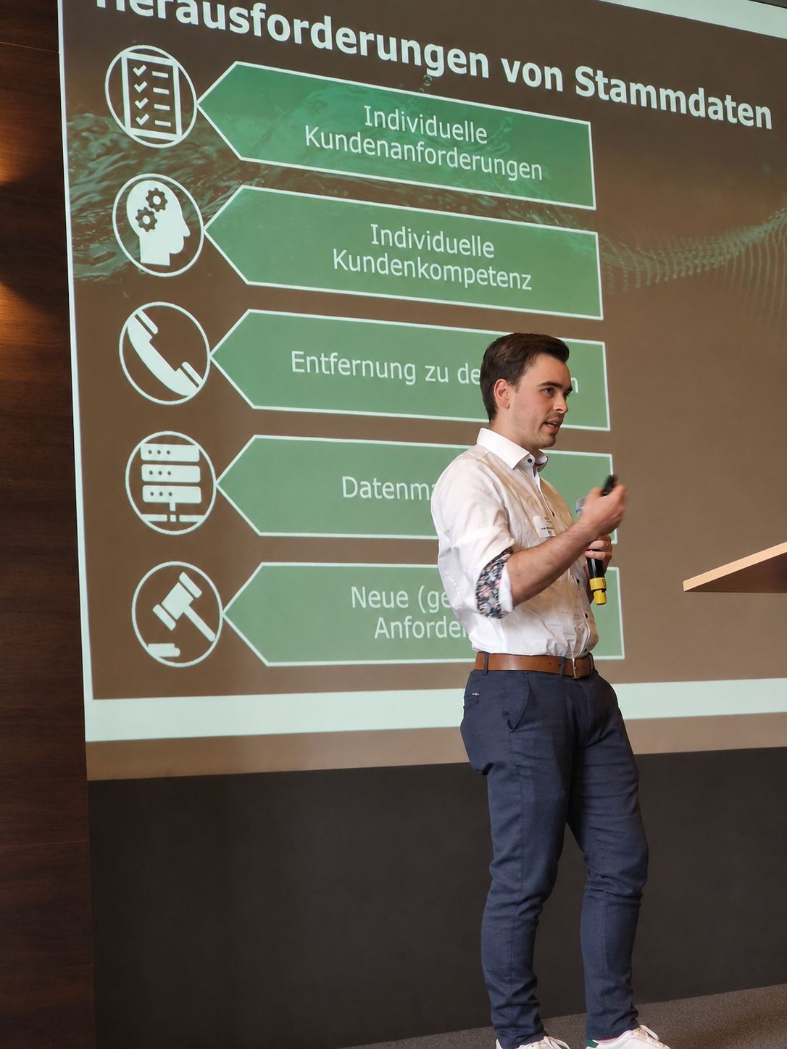

Jannik Storkebaum gab Einblicke in die internationale Datendistribution.

Neue Gesichter im Vorstand
An der Spitze der ARGE stehen weiterhin der Vorstandsvorsitzende Dr. Tillman von Schroeter (Vaillant) sowie seine Stellvertreter Thilo C. Pahl (Bette) und Volker Mauel (Reflex Winkelmann), ergänzt durch Heiko Braun (Zehnder).

Mit großem Dank verabschiedete die Mitgliederversammlung Dirk Gellisch (Viega) und Hendrik Kampmann (Kampmann), die die Vorstandsarbeit über 22 beziehungsweise 9 Jahre hinweg maßgeblich geprägt und engagiert begleitet haben. Neu in den Vorstand gewählt wurden Angela Leth (Danfoss) sowie Dr. Axel Busch (Viega). Beide werden künftig ihre umfassende Branchen- und Digitalisierungsexpertise in die internationale strategische Weiterentwicklung der ARGE einbringen.

Als Rechnungsprüfer wurde erneut Klaus Frese (Oventrop) bestätigt.

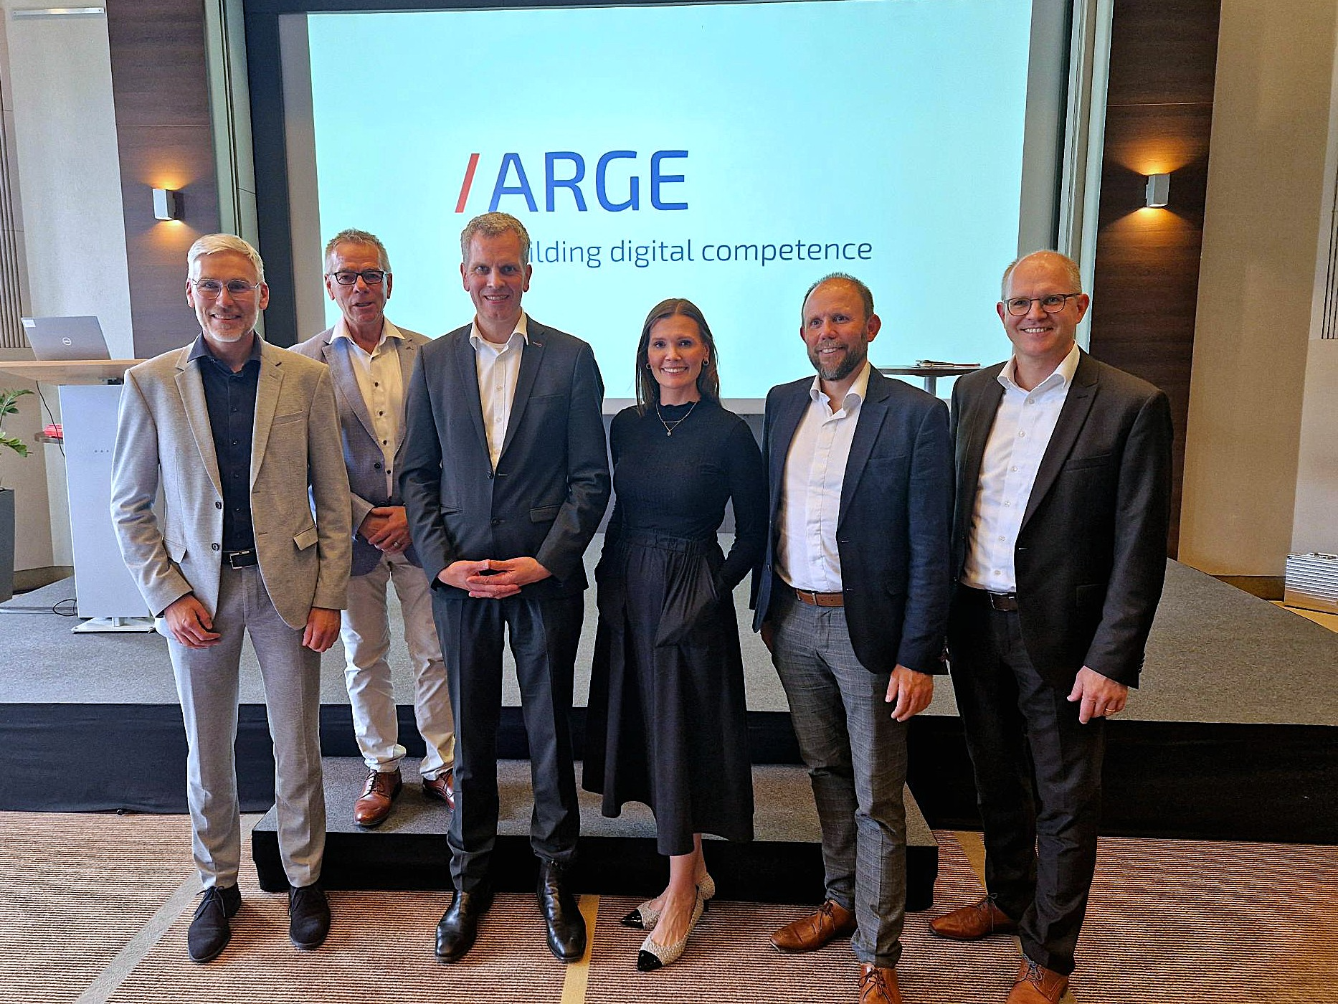

Der neue ARGE-Vorstand: (v.l.n.r.): Heiko Braun, Geschäftsführer Wolfgang Richter, Thilo C. Pahl, Angela Leth, Dr. Tilman von Schroeter und Dr. Axel Busch. Nicht im Bild: Volker Mauel.

Fazit des Vorstands
Zum Abschluss fasste Dr. Tillman von Schroeter zwei zentrale Themen der Veranstaltung zusammen: Digitalisierung und Effizienz. Durch die Digitalisierung lassen sich Prozesse weiter optimieren und effizienter gestalten – insbesondere in wirtschaftlich anspruchsvollen Zeiten und unter herausfordernden Rahmenbedingungen.

Umso wichtiger sei es, Kunden aktiv zu begleiten und gemeinsam zukunftsfähige Lösungen zu entwickeln. Gleichzeitig seien die Potenziale zur Effizienzsteigerung nahezu grenzenlos – entscheidend sei, diese konsequent zu identifizieren und zu nutzen. Dabei profitiere die ARGE von engagierten Mitgliedern, innovativen Vordenkern und einer starken Gemeinschaft, die Ideen einbringt und den offenen Austausch aktiv lebt.
„Wir wollten heute Impulse geben – und genau das ist gelungen“, so Dr. von Schroeter. Viele Themen würden zunehmend ineinandergreifen und neue Synergien schaffen. Gleichzeitig zeige sich immer deutlicher, dass die ARGE Neue Medien mit ihren Ansätzen nicht nur innerhalb der Branche, sondern auch darüber hinaus Aufmerksamkeit erzeugt und Impulse setzt.

Mehr Infos
www.arge.de |www.building-masterdata.com

1720 Wörter. Abdruck frei, Beleg erbeten.

Bildmaterial

Bildunterschrift:
„Die Stärke der ARGE liegt in ihren Handlungsfeldern und der engen Zusammenarbeit mit den Mitgliedern“, betonte Dr. Tillman von Schroeter.

ARGE PI MV Dr. von Schroeter.jpg
Bildunterschrift:
Wolfgang Richter stellte den Mitgliedern die Projekte und Initiativen der ARGE vor und vermittelte eindrucksvoll das Zielbild sowie die strategische Ausrichtung der Organisation.

ARGE PI MV Wolfgang Richter

Bildunterschrift:
Sebastian Schubert und Dr. Ulrich Jahnke präsentierten Ansätze für eine gemeinsame Branchenlösung rund um den Digitalen Produktpass.

ARGE PI MV Schubert und Jahnke.jpg
Bildunterschrift:
Jannik Storkebaum gab Einblicke in die internationale Datendistribution.

ARGE PI MV Storkebaum.jpg
Bildunterschrift:
Der neue ARGE-Vorstand: (v.l.n.r.): Heiko Braun, Geschäftsführer Wolfgang Richter, Thilo C. Pahl, Angela Leth, Dr. Tilman von Schroeter und Dr. Axel Busch. Nicht im Bild: Volker Mauel.

ARGE PI MV Vorstand 2026.jpg

